Universitatea „Lucian Blaga” din Sibiu

Facultatea de Științe – Departamentul de Infomatică

Proiect de creativitate – Geometrie computațională

* raport -

1. **Formularea proiectului**

Proiectul are la bază reprezentarea unei pungi de sânge din care se face o donare de sânge

către o inimă. În cadrul proiectului se folosesc curbe Bézier de diferite grade( 3,4 si 5). Se vor utiliza mai multe puncte de control, corespunzătoare curbelor Bézier din planul xOy.

Ca mică sursă de inspirație este imaginea atașată mai jos.



1. **Rezolvarea proiectului**
2. **Date de intrare:**

Pentru fiecare funcție în parte avem:

* desen nu are nicio dată de intrare, este considerat ca o funcție principală. Aceasta are ca scop afișarea desenului colorat.
* schita nu are nicio dată de intrare, este funcția care desenează imaginea aleasă în alb-negru, împreună cu punctele de control ale curbelor Bézier.
* bezier are ca date de intrare un număr întreg „a” care reprezintă un „comutator” pentru afișarea punctelor de control. Dacă acesta este 1, atunci funcția va afișa pe lângă curba Bézier si punctele de control care o alcătuiesc. În caz contrar, funcția va determina și afișa doar curba Bézier. A doua dată de intrare este o matrice b cu dimensiunea de 2x(n+1), unde n+1 reprezintă numărul punctelor de control, iar n reprezintă gradul curbei. Pe prima linie a matricei se găsesc abcisele, iar pe a doua ordonatele.
* Casteljau are ca date de intrare un parametrul „t” care reprezintă t-ul din formula matematică prin care se determină structura sistolica. Aceasta are valori cuprinse în intervalul (0,1). Cea de-a doua dată de intrare este reprezentată de matricea A în care sunt memorate coordonatele punctelor de control ale curbei Bézier, de dimensiune 2x(n+1), unde n+1 reprezintă numărul punctelor de control și n gradul curbei Bézier. Pe prima linie a matricei se găsesc abcisele, iar pe a doua ordonatele.
* simetric_Ox are ca date de intrare matricea „b” cu 2 linii si n+1 coloane, unde n este gradul curbei care trebuie desenată.
* simetric_Oy are ca date de intrare matricea „b” cu 2 linii si n+1 coloane, unde n este gradul curbei care trebuie desenată.

1. **Date de ieșire**

Pentru fiecare functie avem:

* desen nu are o date de ieșire, aceasta afișează desenul colorat.
* schita nu are date de ieșire, afișează desenul alb-negru împreună cu punctele de control ale curbelor Bézier.
* bezier are ca dată de ieșire matricea „f” de dimensiune 2x1001 și reprezintă matricea punctelor care alcătuiesc curba Bézier.
* Casteljau are ca dată de ieșire tabloul tridimensional „M” de forma M(a,b,c), unde a – numărul liniei din matricea c, b – numărul coloanei din matricea c și c – numărul matricei memorate( nivelul sistolic).
* simetric_Ox are ca dată de ieșire matricea r în care sunt memorate punctele poligonului de control ale simetricului lui b față de axa Ox.
* simetric_Oy are ca dată de ieșire matricea bs în care sunt memorate punctele poligonului de control ale simetricului lui b față de axa Oy.

1. **Algoritmul folosit + Computation**

Un principiu foarte important care stă la baza acestui proiect este principiul simetriei. Fie el față de axele de coordonate Ox, Oy, fie el de o anumită axă( spre exemplu axa x=2000, dar și x=500).

Deoarece algoritmul din schita.m se diferențiază de cel din desen.m prin etapa de colorare din cel de al doilea, discuția se face doar pe fișierul desen.m.

Algoritmul din desen.m se împarte în 3 etape:

* Etapa în care se declară poligoanele de control;
* Etapa în care se realizează și se desenează curbele Bézier;
* Etapa de colorare a desenului obținut;

**Etapa în care se declară poligoanele de control** cuprinde 74 de curbe Bézier( în fișierul Matlab sunt numerotate până la 76, deoarece am eliminat curbele 39 și 40 când ajunsesem aproape de sfârșit). Acestea sunt fie declarate direct prin matricea care are scopul de a reprezenta poligonul de control, fie poligonul este calculat prin simetria față de o axa a unui alt poligon sau prin calcule matematice pentru a exista o distanță constantă între curbele Bézier pe care le desemnează.

**Etapa în care se realizează și se desenează curbele Bézier**. În această etapă sunt 74 de apeluri pentru funcția bezier(a,b). Funcția bezier(a,b), cum am menționat anterior, primește un parametru „a” și o matrice b care desemnează poligonul de control al unei curbe Bézier. Algoritmul reține dimensiunea matricei b, dar știm că numărul punctelor de control este cu 1 mai mare față de gradul curbei Bézier, notat n. Așadar scădem acel 1 care este în plus pentru a determina gradul curbei Bézier pe care trebuie să o determinăm cu ajutorul poligonul de control din input. După care inițializăm variabila t din formula polinoamelor Bernstein. Acum, în funcție de gradul curbei Bézier pe care vrem să o determinăm, se calculează polinoamele Bernstein. După calcularea lor, curba Bézier este dată prin înmulțirea matricei punctelor de control cu matricea polinoamelor Bernstein. După care afișăm curba Bezier. Dacă „a” este egal cu 1, atunci afișăm și poligonul de control cu propietățile menționate în cerința 3.

Mai jos se află atașată o imagine care are toate curbele Bézier numerotate din codul folosit, fiind delimitate de acea culoare portocaliu-inchis.

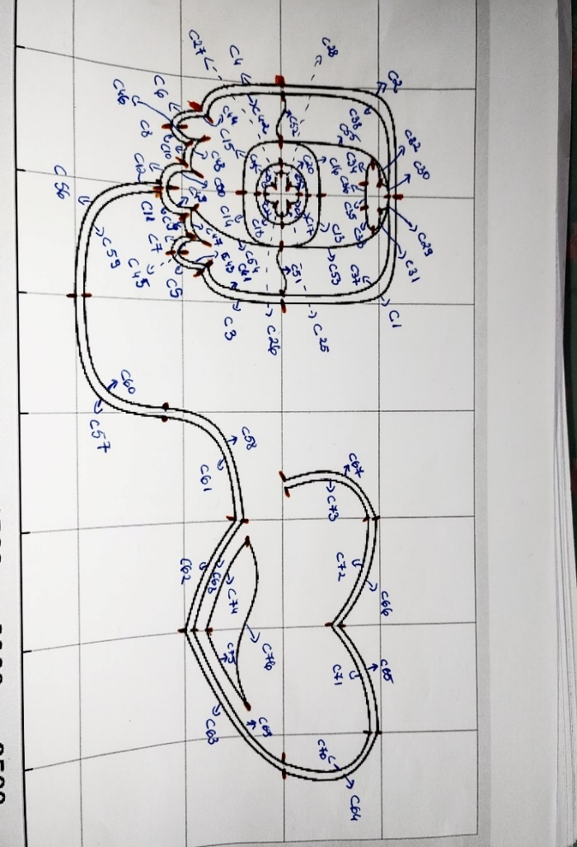

Acum, singura diferență dintre desen.m si schita.m este aceea ca pentru calcularea curbei 76 s-a folosit algoritmul lui Casteljau prin apelarea funcție Casteljau. Din nou, cum am menționat anterior, funcția are ca date de intrare un parametru t folosit in formula matematică pentru calcularea matricei sistolice și matricea A în care sunt memorate punctele de control ale poligonului de control pentru o curbă Bézier. Ca și în cazul funcției bezier, memorăm în c gradul curbei Bézier pe care o avem de calculat. Și acum, pentru fiecare nivel, calculăm elementele structurii sistolice. La final, desenăm structura geometrică dată de fiecare nivel.

**Etapa de colorare a desenului obținut** se caracterizează prin 3 pasi:

* Pasul 1 – inițializarea matricei care va memora figura geometrică;
* Pasul 2 – determinarea figurii geometrice care determină „bucata” din desen care trebuie colarată. De menționat este faptul că acestea trebuie să respecte un anumit „sens de mers”. Cum unele curbe Bézier au fost construite în sens invers față de cel ales, pe acelea le vom parcurge în sens invers( de la sfârșit la început). Un alt lucru de menționat ar fi acela că figura geometrică trebuie să fie una închisă pentru a colora în mod corect.
* Pasul 3 – colorarea propriu-zisă prin utilizarea comenzii *fill*.

1. **Rezultatul final**

Desenul colorat

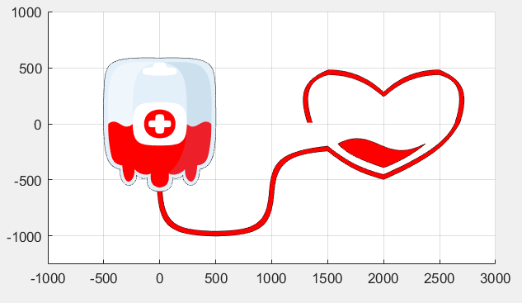

Desenul alb-negru, cu punctele de control ale curbelor Bézier

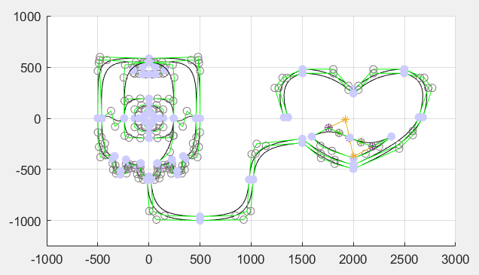

1. **Gradul de îndeplinire al cerințelor**
2. **Etapa de desing**

Etapa de desing este marcată prin multiple teste până când rezultatul este unul dorit( ca în exemplele de mai jos). Punctele de control se mută în mai multe directii( sus, jos, stânga, dreapta).

Test1

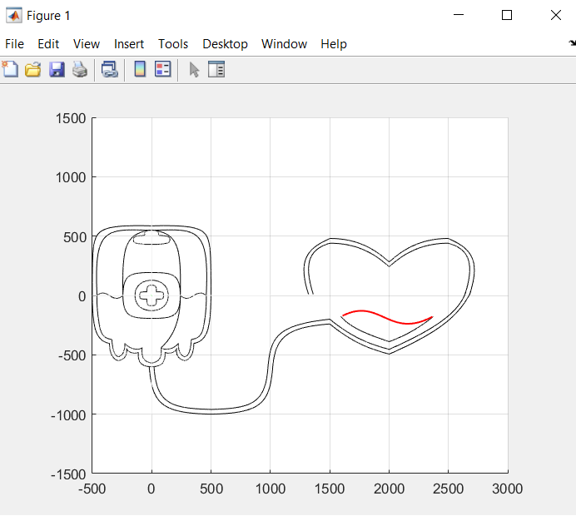

Test2

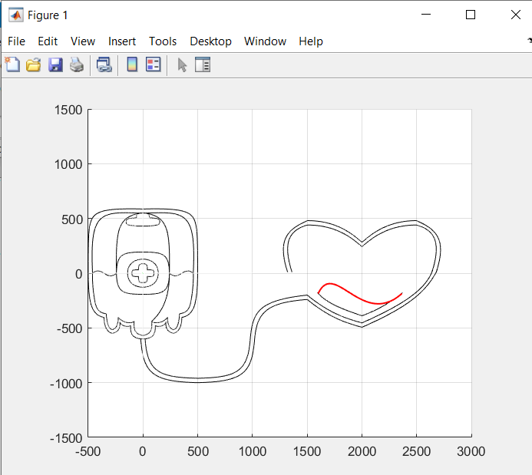

Test3

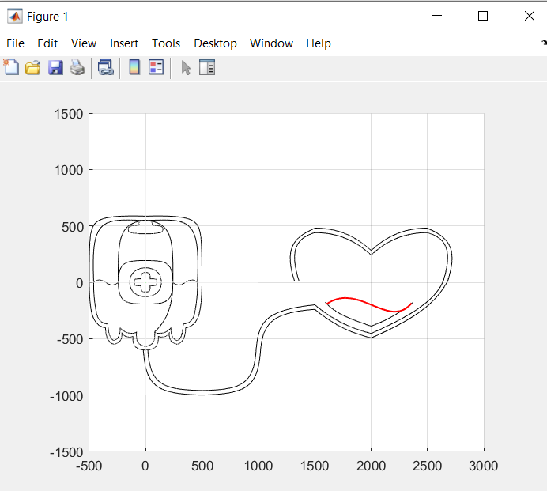

1. **Gradul de îndeplinire al cerinței 4( algoritmul lui Casteljau)**

În fișierul schita.m, curba cu numărul 76 este construită cu ajutorul algoritmului Casteljau. Astfel se determină structura sistolică prin intermediul funcției Casteljau(t,A). Apoi, în schita.m aplicăm teorema prin care se cunoaște faptul că o curba Bézier este dată prin unirea a două subcurbe Bézier date prin structura sistolică. Prima curbă este cea dată de punctele aflate pe prima poziție de pe fiecare nivel sistolic, iar a doua cu elementele de pe ultima poziție a fiecărui nivel sistolic. Apoi apelăm funcția bezier(b) pentru fiecare curbă și astfel obținem curba dorită, rezultatul obținut fiind:

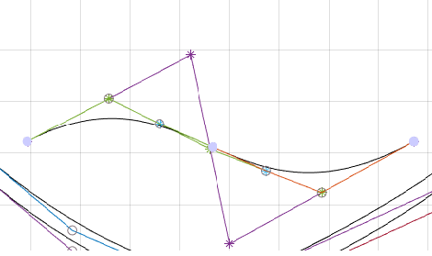

1. **Documentarea cerinței 5**

Vom efectua 2 teste pentru 2 părți diferite din desen( desenul propriu-zis se află la punctul 4 din acest raport).

Testul 1: modificăm curba 1.

Datele în mod implicit:

b1=[0 480 490 500 500

586 600 539 464 0];

Datele schimbate pentru a vedea schimbările aduse desenului:

b1=[0 480 600 700 500

586 600 539 464 0];

Imaginea cu schimbările:

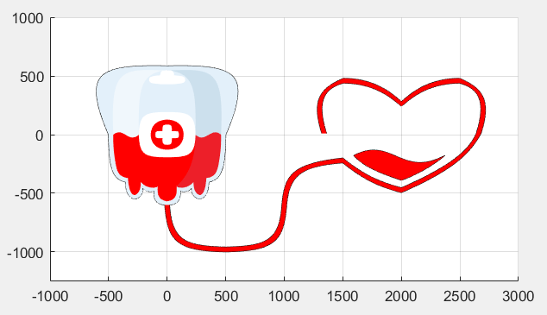

Test 2: modificăm curba cu numărul 63( cea care desemnează marginea de jos, partea stângă a inimii)

Datele implicite:

b63=[2000 2448 2581 2679

-494 -297 -164 10];

Datele modificate:

b63=[2000 2448 2581 2679

-494 -700 -500 10];

Imaginea cu schimbările:

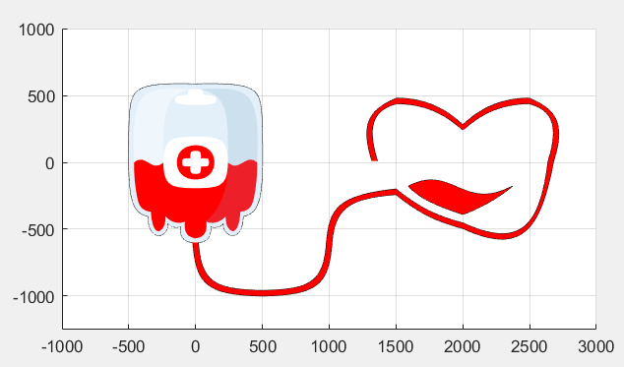

Pentru acest test se observă că s-a modificat și acea curbă cu ajutorul căreia se realizează grosimea inimii( curba69), deoarece am încercat să construiesc curba69 la o distanță de 40 de unități față de curba 63, așadar odată cu schimbarea coordonatelor curbei 63 s-a modificat și curba 69. Formula pentru curba 69:

b69(1,1:3)=b63(1,1:3);

b69(1,4)=b63(1,4)-40;

b69(2,1:3)=b63(2,1:3)+40;

b69(2,4)=b63(2,4);

Este mai mult o apreciere care este aproape de rezultat( în desen se pot observa câteva locuri unde distanța dintre cele două curbe este mai mică de 40 de unități).

1. **Gradul de îndeplinire al cerinței 1**

Cerința 1 ne cere să folosim curbe de minim 3 grade diferite. În algortimul creat de mine am folosit curbe de grad:

* 3: spre exemplu curba58( majoritatea din această categorie fac parte);
* 4: spre exemplu curba1, curba5;
* 5: spre exemplu curba7, curba9;

1. **Gradul de îndeplinire al cerinței 2**

Cerința 2 ne cere să folosim cel puțin 3 segmenete de curbă pentru a alcătui o curbă Bézier de clasă G1. În algoritmul folosit de mine am alcătuit un cerculeț alcătuit din 4 curbe. Prima curbă a fost creată prin câteva teste de la tastatură, iar celelalte 3 au fost create prin principiul simetriei. Segmentele de curbă care alcătuiesc o curbă Bézier de clasă G1 sunt: curba 17, curba 18, curba 19 și curba 20. Mai jos este atașată o imagine cu aceste segmente pentru a se vedea faptul că cele 4 curbe Bézier alcătuiesc o curbă Bézier de clasă G1.

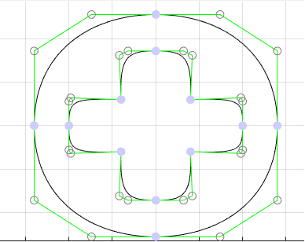

1. **Gradul de îndeplinire al cerinței 3**

Cerința 3 ne cere să se traseze poligoanele de control ale curbelor Bézier cu următoarele propietăți:

* Primul și ultimul punct să fie marcate de cerculețe umplute;
* Restul punctelor să fie marcate de cerculețe;
* Grosimea liniei poligonului să fie mai subțire decât linia curbelor;

Din imaginea de mai sus se observă faptul că primul și ultimul punct sunt marcate de cerculețe colorate într-un mov deschis, iar celelalte puncte sunt marcate de niște cerculețe maro. De asemenea, linia poligonului este vizibil mai subțire decât cea a curbei( grosimea ei fiind setată la 0.25). O poză de ansamblu se găseste la punctul 4 al acestui raport.